HeatWatch NYC: Isınma ve Sıcak Su Şikâyetlerini Bina Düzeyinde Tahmin Etmek
30 Ekim 2026 · Revize edilmiş çalışma raporu
Grup 11 (Mert Sürmeli, Mehmet Batu Solar, Abdurrahman Dıraz) · Samsung Innovation Campus, AI for the SDGs · YTÜ

Özet
Bu rapor, New York'taki ısınma ve sıcak su şikâyetlerini bina düzeyinde tahmin eden HeatWatch çalışmasını anlatıyor: ne yaptık, hangi veriyi nasıl çektik, hangi hataları yakalayıp düzelttik, modeli nasıl kurduk ve nasıl sınadık. Sorumuz şu: bir bina, bir sonraki kışta (1 Ekim–31 Mayıs) en az bir ısınma/sıcak su şikâyeti alır mı? Tahmini her yıl 30 Eylül'de elimizdeki verilerle yapıyoruz; böylece denetim ekipleri şikâyet gelmeden önce riski yüksek binalara gidebilir.
En önemli sonuçlar (hepsi bizim çektiğimiz gerçek veriden, hiç görmediği 2025-26 kışında, 183.417 binada):
- Başarı: ROC-AUC 0,885 (%95 aralık 0,883–0,888). "Geçen kış şikâyet aldı mı" kuralı 0,760 veriyor.
- Denetim listesi: En riskli 10.000 binanın %93,9'u gerçekten şikâyet aldı (kuralın listesinde %89,8).
- Aşırı öğrenme kontrolü: Kayan pencere, karmaşıklık ve görülmemiş bina testlerinde belirgin aşırı öğrenme bulgusu gözlenmedi. Ancak etiket karıştırma kontrolü beklenen yaklaşık 0,50 yerine 0,446 verdiğinden tüm kontrollerin temiz olduğunu söyleyemiyoruz.
- Eşitlik: Düşük gelirli bölgelerde şikâyet oranı ve grup içindeki öncelik listesine seçilme oranı daha yüksek. Bu, enerji yoksulluğunun doğrudan ölçümü değildir.
- Açık kalan: Etiket karıştırma ROC-AUC sonucu 0,446; işlem kodu ve farklı tohumlarla yeniden doğrulanmalı. Hedef gerçek arıza değil, 311 şikâyeti. Güncel PLUTO/HPD verilerinin geçmişe taşınması ayrıca yöntemsel risk oluşturuyor.

Öğretmen geri bildirimi ile eşleşme
Öğretmenimizin geri bildirimi dört noktada toplanıyordu: (1) Şikâyetleri ay değil soğuk hava getiriyor; NOAA Central Park sıcaklığını ve 2020'den beri tüm kışları kullanın. (2) NYC'nin diğer açık verilerini bağlayın: HPD ihlalleri, PLUTO, HPD kayıtları (bina sahibi ve yöneticisi) ve ACS gelir. (3) Tek tek şikâyet yerine binaya odaklanın; hangi binalarda bu kış sorun çıkacağını tahmin ederek belediye önleyici denetim yapabilsin; gelir verisiyle enerji yoksulluğu açısını ekleyin. (4) Türkiye'de aynı fikrin belediye ya da doğalgaz şikâyetlerine nasıl uyarlanacağını raporda kısaca tartışın.
Aşağıdaki tabloda her noktayı ne yaptığımızla, çıktımızla ve ne kadarını yerine getirdiğimizle eşleştiriyoruz. Durum sütununda yaptığımızı olduğundan büyük göstermemeye özen gösterdik.
Geri bildirim | Ne yaptık | Çıktımız | Durum
Ay değil soğuk hava; NOAA Central Park sıcaklığı | GHCND:USW00094728 günlük sıcaklığını çektik; ay özelliğini kaldırdık | 2.099 gün, eksik 0; sıcaklık–şikâyet Spearman −0,864 (EDA grafiği) | Tam. Sıcaklığı modele girdi yapmadık: 30 Eylül'de gelecek kışın havası bilinmiyor
2020'den beri tüm kışlar | 6 kışın tamamını kullandık | 1.482.923 şikâyet satırı; kışa göre eğitim, doğrulama, test | Tam
HPD ihlalleri | 149.857 ısınma/sıcak su ihlalini bina ve tarihe göre bağladık | Doğrulama ROC-AUC 0,845→0,847: ek sinyal çok küçük | Tam. Sonuç: modele çok sınırlı ek katkı, nihai modelde kullanmadık
PLUTO | Bina yaşı, kat, konut birimi, alan, sınıf | Doğrulama ROC-AUC 0,845→0,886 | Tam. En büyük kazanç buradan
HPD kayıtları (sahip, yönetici) | Kayıt tablosunu bina evreni için kullandık | 183.417 bina | Kısmen. Sahip/yönetici bilgisini özellik yapmadık (güncel anlık görüntü, geçmişi bilmiyoruz)
ACS gelir | Tract düzeyi medyan gelir ve yoksulluk | 2.327 tract; evrenin %99,3'ü eşleşti | Tam. Model girdisi değil, eşitlik ölçümü
Tek şikâyet yerine bina | Bina × kış paneli; H1, H2, sayım hedefleri | 183.417 bina × 5 hedef kışı | Tam
Hangi binada bu kış sorun çıkar; önleyici denetim | 30 Eylül'de tahmin, kış sonunda doğrulama | Test ROC-AUC 0,885; 10.000 binalık listede isabet %93,9; 2026-27 listesi hazır | Tam. "Tekrar eden sorun" için geçmiş şikâyetleri özellik yaptık ve H2'yi (en az 3) ekledik; tekrar edenler için ayrı bir hedef raporlamadık
Kamu sistemleriyle entegrasyon | BBL anahtarıyla açık verileri bağladık; Streamlit prototipi | Üç sekmeli uygulama, CSV çıktısı | Kısmen. Prototip; canlı kurum entegrasyonu yok
Gelirle eşitlik, enerji yoksulluğu açısı | Gelir çeyreklerine göre şikâyet ve liste analizi | en düşük gelir çeyreğinde şikâyet oranı %27,0, en yüksekte %13,2; liste düşük gelire kayıyor | Tam. Enerji yoksulluğunu doğrudan ölçmedik; gelir ve şikâyeti ilişkilendirdik
Türkiye uyarlaması | "Türkiye'ye uyarlama" bölümü | Veri eşleştirme tablosu | Tam, ancak varsayımsal: Türkiye verilerinin varlığını doğrulamadık

Önceki projemizle fark
İlk ödevimizin raporunu ve sunumunu (19–20 Ekim 2026) bu çalışmayla karşılaştırıyoruz. İlk ödev şu soruyu soruyordu: bir 311 ısınma şikâyeti kaydı 72 saatten uzun süre açık kalır mı? Yani şikâyet geldikten sonra kurumun kaydı ne kadar hızlı kapattığını tahmin ediyordu. Bu çalışma ise şunu soruyor: bir bina bir sonraki kışta şikâyet alır mı? Yani şikâyet gelmeden önce riski yüksek binaları bulmaya çalışıyor.
Konu | Önceki ödev (Task A) | Şimdiki çalışma
Soru | Kayıt 72 saatten uzun açık kalır mı? | Bina sonraki kışta şikâyet alır mı?
Birim | Tek bir 311 kaydı | Bina
Kimin için | Hizmet süreçlerini izleyen ekip | Önleyici denetim yapan belediye ekibi
Veri | Tek kaynak (311), tek kış (Ekim 2024–Mayıs 2025), 280.427 kayıt | 311 (6 kış, 1.482.923 kayıt), HPD ihlalleri ve kayıtları, PLUTO, ACS, NOAA
Girdiler | İlçe, şikâyet açıklaması, ay, haftanın günü, saat | Şikâyet geçmişi ve bina özellikleri (yapı büyüklüğü, yaş, kat)
Bölme | Eğitim Ekim 2024–Şubat 2025, test Mart–Mayıs 2025 | Kış bazlı: eğitim 2021–2024, test 2025-26
Sorun | Gecikme oranı eğitimde %20,33, testte %5,21: mevsimsel kayma | Test kışı eğitimle aynı tasarımdan; pozitif oran %17,45
Sonuç | ROC-AUC 0,697 (rastgele orman), 0,687 (lojistik); %50 eşikte neredeyse hiç uyarı | ROC-AUC 0,885; 10.000 binada isabet %93,9
Yorum | "Kapanma onarım değil"; önçül bir deney | "Şikâyet gerçek arıza değil"; tarihsel testte sınanmış; kalibrasyonu raporlanmış bir sıralama
İlk sunum ne anlatıyordu? Bir şikâyetin kaydının kapanmasıyla tamirin aynı şey olmadığını, 280.427 kayıttan 276.186'sının kapanmış olduğunu, %17,6'sının 72 saatten sonra kapandığını, ilk modellerin sıralamada rastgeleden iyi ama ılımlı olduğunu (ROC-AUC 0,697) ve varsayılan %50 eşiğinde modelin neredeyse hiç uyarı vermediğini anlatıyordu. Sunum, "basit bir Streamlit demosu ve daha iyi mevsimsel doğrulama" diyerek bitiyordu.
Bu sunum ne anlatıyor? Önceki sunumun açık bıraktığı mevsimsel kayma ve kullanım sorularını daha doğrudan ele alıyor: kış bazlı zaman bölmesi ve sıcaklık analizi var; Streamlit denetim listesi raporlanıyor. Hedefi de değiştirdik: bir kayıt ne zaman kapanır sorusu yerine, bina sonraki kışta şikâyet alır mı sorusuna geçtik. Model başarısı şikâyet tahminidir; önleyici denetimin gerçek etkisi henüz ölçülmedi.

Ne yaptık: geri bildirim ve 8 aşama
İlk ödevimizin çıkış noktası tek kış (2024-25) üzerinden, bir 311 ısınma şikâyetinin 72 saat içinde kapanıp kapanmayacağını tahmin etmekti (Task A). Öğretmenimiz bunu şu yönlerde geliştirmemizi istedi; her isteğin karşılığı aşağıda:
Öğretmen isteği | Ne yaptık | Hangi aşama
NOAA Central Park sıcaklığı | GHCND:USW00094728, 2.099 gün, eksik gün 0; şikâyetle Spearman −0,864 | 5
2020'den itibaren çok kış | 6 kış (2020-21 ile 2025-26), 1.482.923 şikâyet satırı | 5
HPD İhlalleri, PLUTO, HPD Kayıtları, ACS ile birleştirme | Dört kaynak BBL ile birleştirildi; her birleştirmenin eşleşme oranı raporlandı | 3, 5
Bina düzeyinde hedef | Bina × kış paneli; H1, H2 ve sayım hedefleri | 4
Önleyici denetim uygulaması | Streamlit prototipi ve 2026-27 risk listesi | 7
Gelire göre eşitlik analizi | ACS gelir ve yoksulluk çeyrekleri | 6
Kısa Türkiye uyarlaması | "Türkiye'ye uyarlama" bölümü | 8
Çalışmayı sekiz aşamada yürüttük. Her aşamada aynı kuralları uyguladık: hiçbir sayı ya da kaynak uydurmamak, sızıntıyı önlemek, her birleştirmenin eşleşme oranını raporlamak, Task A'yı (72 saatte kapanma) bina düzeyi hedeften ayırık tutmak ve bir sonraki aşamaya geçmeden önce çıktıyı doğrulamak.
Aşama | Ne yaptık | Neyi kontrol ettik
1. Denetim | Önceki ödevi satır satır inceledik | Kaynaksız, çelişkili veya yanlış iddialar
2. Kaynak doğrulama | Her veri kaynağının kimliğini ve alanlarını doğruladık | Gerçek çekimle satır sayıları ve eksik değerler
3. Veri planı | Evren, bina anahtarı (BBL), birleştirme ve sızıntı kuralları | Her birleştirmenin eşleşme oranı
4. Hedef | H1, H2, sayım; tahmin tarihi; zaman bölmesi | Gelecekten bilgi geçişi var mı
5. Veri ve keşif | 311, NOAA, HPD, PLUTO, ACS çekimi; kalite raporları; EDA | Tekrar, eksik, geçersiz anahtar
6. Modelleme | Model merdiveni, doğrulamada seçim, teste tek bakış, aşırı öğrenme ve eşitlik kontrolleri | Test doğrulamayla uyumlu mu
7. Uygulama | Streamlit ve 2026-27 risk listesi | Filtrelerin çalışması
8. Rapor ve sunum | Bu belge ve sunum | Her sayının çıktıya karşı kontrolü

Aşama 1 ve 2: Denetim, kaynak doğrulama ve yakaladığımız hatalar
Aşama 1, denetim. Yeni çalışmaya başlamadan önce önceki ödevi satır satır inceledik ve şunları tespit ettik: repodaki cleaned_eda.csv dosyası README'deki gizlilik beyanıyla çelişiyor; yinelenen dosyalar var; kaynağı olmayan bir "22 milyon" iddiası var; ilk slayttaki ifade düzeltilmeli; 19 ve 20 Ekim tarihleri tutarsız; ay (month) özelliğinde bir sorun var ve Brier skoruna dair açıklama eksik. Bunların önceki teslim dosyalarındaki düzeltmesi bu rapor yazılırken henüz yapılmadı; final tesliminden önce yapılacak.
Aşama 2, kaynak doğrulama. Hiçbir sayıyı ya da kaynağı varsayımla almadık. Çalışma ortamımızın dış sitelere erişimi olmadığından tüm indirmeleri kendi Colab'imizde yaptık; kodu yalnızca sentetik verilerle sınadık ve o sentetik sayıları hiçbir yerde sonuç olarak kullanmadık.
Kaynak | Nasıl doğruladık | Sonuç
NYC 311 (erm2-nwe9) | Socrata API ile 6 kış çektik | 2024-25 satır sayısı (280.427) önceki ödevdeki ham sayıyla aynı
HPD İhlalleri (wvxf-dwi5), HPD Kayıtları (tesw-yqqr) | API'den çektik | Tablolarda bbl alanı yok; boroid + block + lot'tan 10 haneli BBL ürettik; geçerli BBL oranı %100
PLUTO (64uk-42ks, v26v2) | API'den çektik | 858.284 parsel, tekrar 0, BBL geçerli %100
NOAA CDO | GHCND:USW00094728, standart birim (°F), tokenla | 2.099 gün, eksik gün 0
ACS 2024, 5 yıllık | Census API'ye çekim denedik | Belgelerine bu ortamdan erişemedik; gerçek yanıtla ancak anahtarla çalıştığını gördük; 2.327 tract geldi
Süreçte yakaladığımız hatalar. Hepsini açık yazıyoruz, çünkü doğrulama aşamasının asıl işi buydu:
Hata | Etkisi | Çözüm
Deneme çağrısının durma koşulu hatalıydı: tek satırlık sondaj yaklaşık 3 milyon satıra tırmandı | Saatlerce sürebilirdi | Sondaja satır sınırı (max_rows=1)
Socrata boş alanları JSON'a yazmıyor; tek satırlık sondajdan çıkan sütun listesinde bbl, closed_date, incident_address eksikti | Kod TypeError verdi; yanlış sütunlarla devam edilebilirdi | Sütun listesi sabitlendi; 5 satırlık HTTP 200 testi eklendi
NOAA kontrolünde NaN'lar kontrolü yanlış geçiriyordu | Eksik günler sessiz kalabilirdi | dropna ve eksik gün sayısı raporu
HPD ısınma filtresi çok genişti (276.977 ihlal; "kazan dairesi kilitli", "aşırı sıcak su" gibi arıza olmayanlar dahil) | Hedefle ilgisiz ihlaller sinyal gibi görünecekti | Metin sınıflandırması: 149.857 ihlal ısınma/sıcak su arızası, 127.120 ihlal dışarıda. En sık 25 açıklamayı elle gözden geçirdik; kuyruk gözden geçirilmedi
İlk bina evrenini tüm kışlardaki şikâyetlere bakarak seçmiştik | Sızıntı: skorlar şişecekti | Önce geçmiş şikâyet şartı, sonra HPD'ye kayıtlı tüm binalara geçildi
Census API "200 OK" ile "Missing Key" HTML sayfası döndürdü; kod JSON çözerken çöktü | ACS adımı çalışmadı | Yanıt JSON değilse nedenini yazdıran kod; ücretsiz anahtar alındı
İlk %1 ve %5 yakalama metrikleri doyuma ulaştı (pozitif bina sayısı liste uzunluğundan fazla) | Modeller birbirinden ayrılamıyordu | ROC-AUC, PR-AUC ve daha geniş K değerleri
Sayım modelinde Poisson kaybı sayısal taştı (beklenen şikâyet 1e17) | Sayım analizi ve risk listesindeki sütun bozuktu | log1p hedefli regresyon; sonuçlar makul (en yüksek 750)
Etiket karıştırma kontrolü 0,50 yerine 0,446 verdi | Açık, nedeni bilinmiyor | Kış içinde karıştırma testi planlandı

Aşama 3: Veri planı, evren ve birleştirme kontrolleri
Bina anahtarı. Tüm tabloları 10 haneli BBL (ilçe rakamı + 5 haneli pafta + 4 haneli parsel) ile birleştirdik. HPD tablolarında bbl alanı olmadığı için boroid, block ve lot alanlarından ürettik; PLUTO'da BBL bazen "1000010001.00000000" biçiminde geliyor, bunu da aynı biçime çevirdik.
Evren seçimi. Önleyici denetimde geçmişte hiç şikâyet almamış binaların da değerlendirilebilmesi gerekir. Bu yüzden evreni yalnızca şikâyet görülen binalar olarak seçmedik; güncel HPD kayıtlarında bulunan 183.417 benzersiz BBL üzerinden kurduk. HPD kaydı 3 ve üzeri birimli konutlar yanında sahibinin veya ailesinin oturmadığı 1–2 birimli konutları da kapsayabilir. Kayıt tablosu güncel anlık görüntü olduğundan geçmiş kışların bina evrenini birebir temsil ettiği varsayılamaz.
Birleştirme ve kalite kontrolleri (hepsi gerçek çıktılardan):
Kaynak | Kontrol | Sonuç
311 | Satır, tekrar, geçerli BBL | 1.482.923 satır; tekrar 0; geçerli BBL %99,57; 85.303 benzersiz bina; kapanış tarihi eksik 16.136
HPD Kayıtları | Benzersiz bina, 311 ile örtüşme | 204.856 satır, 183.417 benzersiz BBL; 311'deki binaların %73,2'si kayıtlı (22.862 bina kayıtta yok); şikâyet satırlarının %95–96'sı evrende
HPD İhlalleri | Filtre, benzersiz bina | 276.977 ihlal satırı; 149.857'si ısınma/sıcak su arızası; 34.236 benzersiz bina; ihlalli binaların %91,1'i 311'de
PLUTO (v26v2) | Evrenin eşleşmesi, eksik | 858.284 parsel; evrenin %99,3'ü PLUTO'da; yapım yılı eksik %4,7, kat sayısı eksik %4,9
ACS 2024 | Tract eşleşmesi | 2.327 tract; PLUTO tract kodu %99,9 geçerli; evrenin %99,3'ü bir tract'a eşleşti; gelir %98,76, yoksulluk %99,29 mevcut
Panel | Yeniden inşa tutarlılığı | Bina × kış paneli önceki panelle 5 sütunda %100 uyuştu
Şikâyet kayıtlarının %95–96’sının güncel HPD kayıt evrenindeki binalara eşleşmesi, modelin analiz edilen şikâyet satırlarının büyük bölümünü kapsadığını gösteriyor. Ancak şikâyet alan benzersiz binaların yalnızca %73,2’si evrende; dışarıda kalan binaların küçük/HPD kayıtsız olduğu varsayımı ayrıca doğrulanmadı. Kapsama ilişkin bu iki payda karıştırılmamalı.

Aşama 5: Keşifsel analiz
Model kurmadan önce verinin ne söylediğine baktık.
1. Şikâyet sayısı yıldan yıla artıyor. Kış başına şikâyet 2020-21'de 178.420, sonra 222.676, 225.132, 234.444, 280.427 ve 2025-26'da 341.824. Her kışta şikâyetlerin %99,5'inden fazlasında geçerli BBL var.
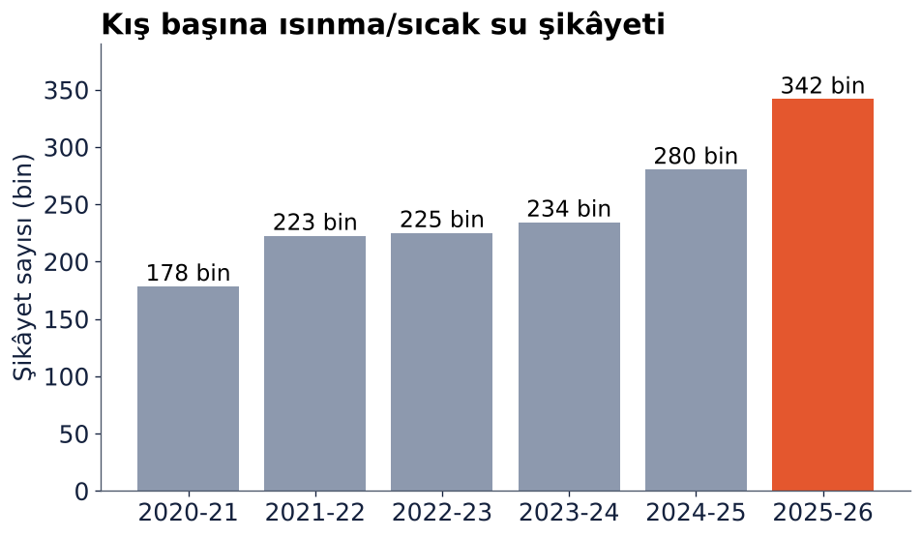
2. Hava soğudukça şikâyet artıyor. Central Park günlük ortalama sıcaklığı ile günlük şikâyet sayısı arasında Spearman korelasyonu −0,864 (raporlanan 2.099 gün, eksik gün 0). Bu yalnızca ilişki gösterir; mevsimsel ortak hareketin etkisi ayrıştırılmadı. Özellikle kış aylarıyla sınırlı korelasyon, sonraki doğrulama adımı olarak öneriliyor.
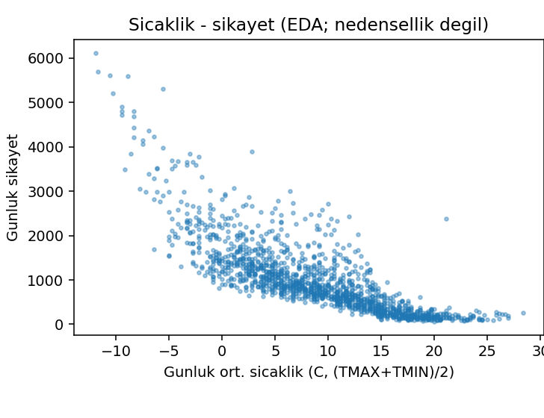
3. Bina büyüklüğü güçlü bir ilişki gösteriyor. 2024-25 kışında binaların en az bir şikâyet alma oranı konut birimi sayısıyla artıyor: 1 birimli binalarda %3,0, 2–5 birimlide %5,3, 6–19’da %20,3, 20–49’da %49,3 ve 50+ birimlide %59,4. Bu kısmen mekanik: çok konut birimli bir binada en az bir başvuru görülme olasılığı daha yüksektir. Bu nedenle H1 yanında H2 (en az üç şikâyet) ve sayı hedeflerini de çalıştık. Sunulan konut birimi grupları 182.128 binayı kapsıyor; 183.417 bina evrenindeki 1.289 binanın grafik dağılımına neden girmediği kod düzeyinde doğrulanmalıdır.
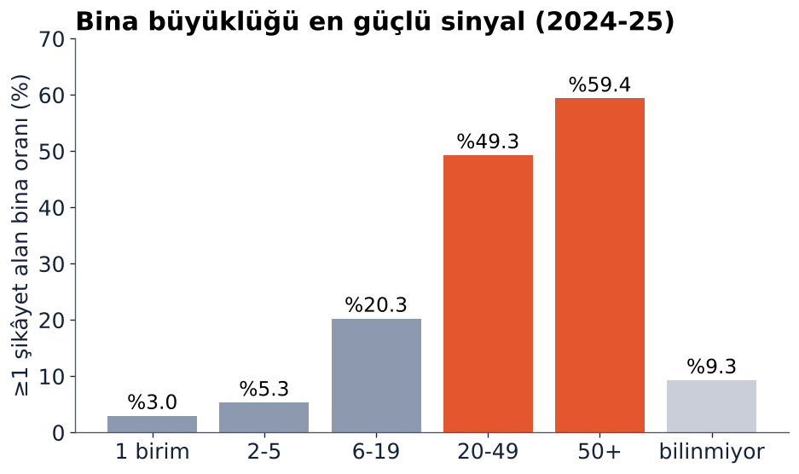
4. Bina yaşı tek yönlü bir sinyal değil. Şikâyet alma oranı 20 yaşı altı binalarda %12,8, 21–40’ta %7,8, 41–60’ta %15,0, 61–80’de %19,0, 81–100’de %18,2 ve 100 yaşüstünde %15,0. Yaş grupları toplam 181.134 binayı kapsıyor; evrenden geriye kalan 2.283 binaya ilişkin eksik/değerlendirme dışı kayıtların gerekçesi yeniden kontrol edilmelidir.
5. Evrendeki başlangıç oranı. Bina × kış panelinde en az bir şikâyet alan bina oranı hedef kışlara göre %14,4 / %14,4 / %14,2 / %15,4 / %17,5 (2021-22'den 2025-26'ya).

Aşama 4: Hedef değişken, özellikler ve sızıntı önleme
Ne tahmin ediyoruz? Her yıl 30 Eylül'de, o güne kadar bildiğimiz verilerle, her bina için bir sonraki kışta (1 Ekim–31 Mayıs) şikâyet alma durumunu tahmin ediyoruz. Veri seti her bina için her hedef kışta bir satır: bina × kış.
Hedef | Tanım | Neden var
H1 (ana) | Hedef kışta en az 1 şikâyet | Önleyici denetimin doğrudan sorusu
H2 | Hedef kışta en az 3 şikâyet | Çok daireli binada 1 şikâyet mekanik olarak daha olası; H2 daha ciddi ve tekrarlayan sorunu yakalar
Sayım | Hedef kışta şikâyet sayısı | Denetim kapasitesini beklenen şikâyet yüküne göre planlamak için
Özellikler (9). Şikâyet geçmişi (311): geçen kış şikâyet sayısı, geçen kış şikâyet var/yok, geçmiş toplam şikâyet, şikâyet alınan kış sayısı. Bina özellikleri (PLUTO): bina yaşı, kat sayısı, konut birimi (log), bina alanı (log), bina sınıfı.
Neden sıcaklık modelde yok? Öğretmenimizin istediği gibi NOAA sıcaklığını toplayıp şikâyetlerle ilişkisini gösterdik (Spearman −0,864). Ancak her yıl 30 Eylül’de bir sonraki kışı tahmin ederken o kışın gerçekleşecek günlük sıcaklıklarını bilemeyiz. Sıcaklığı sonradan gözlenen bir özellik olarak kullanmak ileriye bakış hatasına yol açabilir. EDA’da kullanılması ile tahmin modeline girmemesi bu yüzden tutarlıdır; gelecekte yalnızca o tarihte mevcut hava tahminleriyle senaryo modelleri denenebilir.
Zaman bölmesi. Eğitim: 2021, 2022 ve 2023 hedef kışları. Doğrulama: 2024-25; tüm model seçimi bu kışta yapıldı. Test: 2025-26; nihai modelde eğitim 2021–2024. Rastgele bölme kullanmadık, çünkü gerçek kullanımda hep gelecek kışı tahmin ederiz.
Sızıntı önlemleri:
- Özellikler yalnızca 30 Eylül öncesi şikâyetlerden üretildi; HPD ihlalleri ihlal tarihine göre sınırlandı.
- İlk evren tanımı gelecekten şikâyet bilgisi taşıyordu; bunu düzelterek güncel HPD kayıtlı binalar evrenine geçtik. Bu, şikâyete göre evren seçimi kaynaklı sızıntıyı azaltır; ancak güncel kayıtların ve PLUTO v26v2 özelliklerinin geçmiş kışlara uygulanması ayrı bir tarihsel bilgi uyuşmazlığı riskidir.
- HPD'nin güncel durum alanını ve kayıt tablosunun sahip/yönetici alanlarını özellik yapmadık (anlık görüntü).
- Gelir ve yoksulluk model girdisi değil.
- Etiket permutasyonu kontrolü yapıldı; sonucu temiz çıkmadı (aşırı öğrenme bölümü, madde D).
Test kışına bakış sayısı. 2025-26 kışına bir kez bakıldı. Sonra kod, sayım modelindeki sayısal taşma hatasını düzeltmek için ikinci kez çalıştırıldı; ana H1 ve H2 sonuçları aynı tohumla aynı kaldı. İlk çalışmadaki 72 saatte kapanma görevi (Task A) bina düzeyi hedeften ayrı tutuldu ve bu çalışmada yeniden doğrulanmadı.

Aşama 6: Modelleme ve model seçimi
Modelleri önce doğrulama kışında (2024-25, 183.417 bina, pozitif oran %15,43) karşılaştırdık ve her adımda yalnızca bir şey ekledik ki katkıyı ayırabilelim.
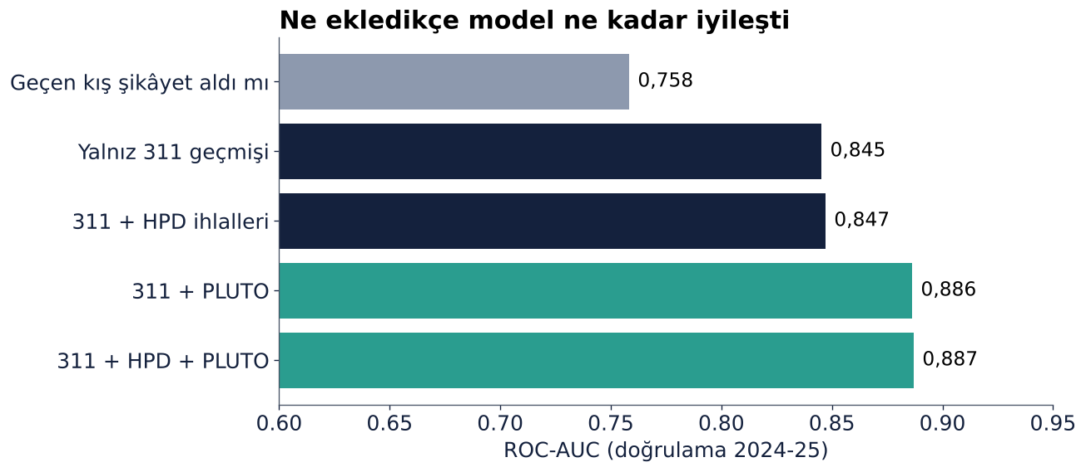
Model | ROC-AUC | PR-AUC | Brier
Geçen kış şikâyet aldı mı (kural) | 0,758 | 0,429 | 0,118
HistGB, yalnız 311 geçmişi | 0,845 | 0,656 | 0,080
HistGB, 311 + HPD ihlalleri | 0,847 | 0,659 | 0,079
HistGB, 311 + PLUTO | 0,886 | 0,719 | 0,074
HistGB, 311 + HPD + PLUTO | 0,887 | 0,720 | 0,074
Bulgular ve kararlar:
- 311 geçmişi tek başına kuralı 0,758'den 0,845'e çıkarıyor.
- HPD ısınma ihlalleri neredeyse hiçbir şey eklemiyor (+0,002; PLUTO varken +0,0007). Bunu raporluyoruz, çünkü öğretmenimiz bu veriyi bizden istemişti ve gerçekten test ettik. Nihai modelde kullanmadık.
- PLUTO en büyük kazanç: 0,845'ten 0,886'ya.
- ACS gelirini model girdisi yapmadık; eşitlik ölçümünü temiz tutmak için yalnızca sonradan ölçüm amacıyla kullandık.
- Geçmişi olmayan binalarda (soğuk başlangıç, pozitif oran %4,6, 133.726 bina) HistGB'nin ROC-AUC'si 0,704, PR-AUC 0,131. Yani model yeni binalarda daha zayıf.
Nihai model: HistGradientBoosting (max_depth=3, max_iter=200), 311 geçmişi + PLUTO, 9 özellik. Lojistik regresyonla aynı özelliklerle karşılaştırdık: lojistik regresyon ROC-AUC 0,877 ve HistGB 0,885 (2025-26 test). Doğrulama dönemi 2024-25 için HistGB 0,8862 raporlanmıştır. Fark görece sınırlı; daha karmaşık modelin yararı, doğrusal olmayan ilişkileri yakalama kapasitesiyle gerekçelendirilmelidir.
Neden HistGradientBoosting? (1) Tablo biçiminde veride güçlü ve yaygın kullanılan bir yöntem. (2) Bina büyüklüğü gibi doğrusal olmayan etkileri (20 daireden sonra oran hızla artıyor) kendisi yakalıyor. (3) Eksik değerleri (yapım yılı %4,7 eksik) kendisi işliyor ve bina sınıfını kategorik alıyor. (4) Çok küçük tutulmuş (derinlik 3) olduğu için aşırı öğrenme kontrollerinde sorun çıkmadı.

Test sonuçları: 2025-26 kışı (modelin hiç görmediği dönem)
Tüm seçimleri doğrulama kışında bitirdikten sonra nihai modeli 2021–2024 kışlarıyla eğitip 2025-26 kışında değerlendirdik (183.417 bina, gerçek pozitif oran %17,45).
Model | ROC-AUC | PR-AUC | Brier | İlk %10'da yakalanan
Geçen kış şikâyet aldı mı | 0,760 | 0,457 | 0,125 | %40,0
Geçen kış şikâyet sayısı | 0,769 | 0,568 | 0,125 | %45,0
Lojistik regresyon (311 + PLUTO) | 0,877 | 0,734 | 0,082 | %47,9
HistGradientBoosting (nihai) | 0,885 | 0,739 | 0,080 | %48,0
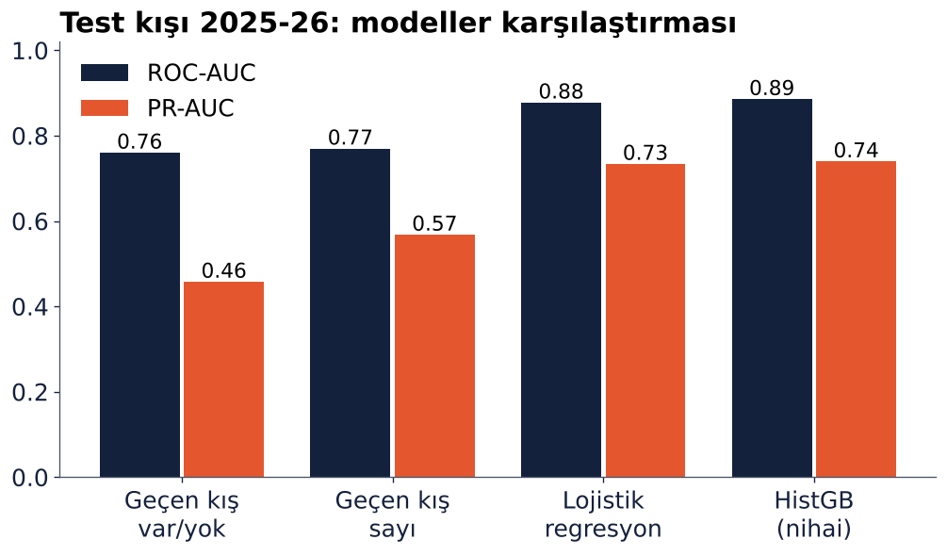
Bunun anlamı. Rastgele seçilen iki binadan biri şikâyet almış, biri almamışsa, model şikâyet alanı daha yüksek riskli sayma olasılığı %88,5. Basit kural bunu %76'da yapıyor.
Denetim kapasitesine göre isabet. Denetim ekibinin kapasitesi sınırlı olduğu için en önemli soru şu: listenin tepesinden K bina seçersek kaçı gerçekten şikâyet alır?
Liste uzunluğu (K) | Modelin isabeti | Basit kuralın isabeti
500 | %99,8 | %99,2
1.000 | %99,6 | %98,5
5.000 | %98,2 | %95,4
10.000 | %93,9 | %89,8
20.000 | %81,6 | %75,7
50.000 | %50,6 | %43,9
Genel oran %17,45 olduğundan 10.000 binalık listedeki %93,9, rastgele seçime göre yaklaşık 5,4 kat. Çok küçük listelerde (500–1.000) iki yöntem de neredeyse mükemmel; bu üst dilimde bir sınırlama: ayrım gücü ancak liste büyüdükçe görünüyor.
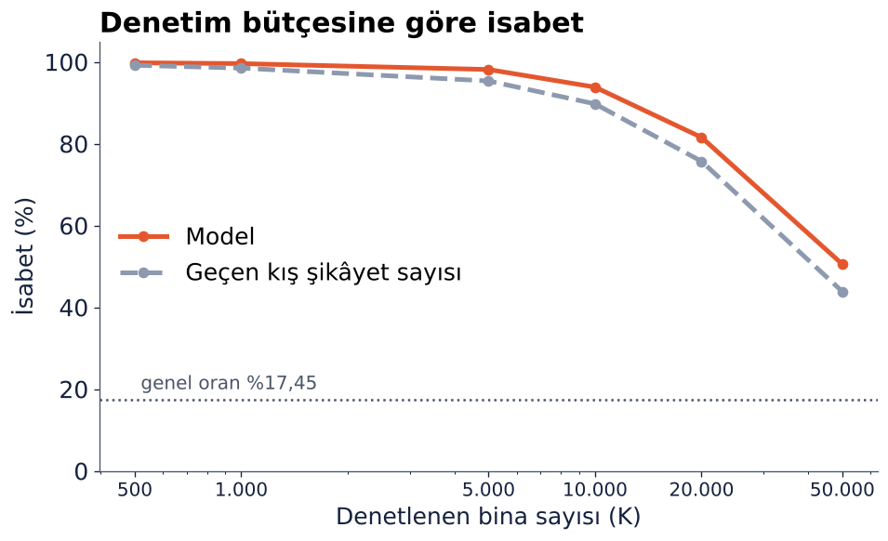
Olasılıklar güvenilir mi? (kalibrasyon) Binaları tahmin edilen riske göre 10 eşit gruba böldük. En riskli grupta ortalama tahmin %83,6, gerçekleşen oran %83,7; en düşük grupta %2,0 tahmin, %1,95 gerçek. Yani çıktıyı yalnızca sıralama olarak değil olasılık olarak da okuyabiliriz.
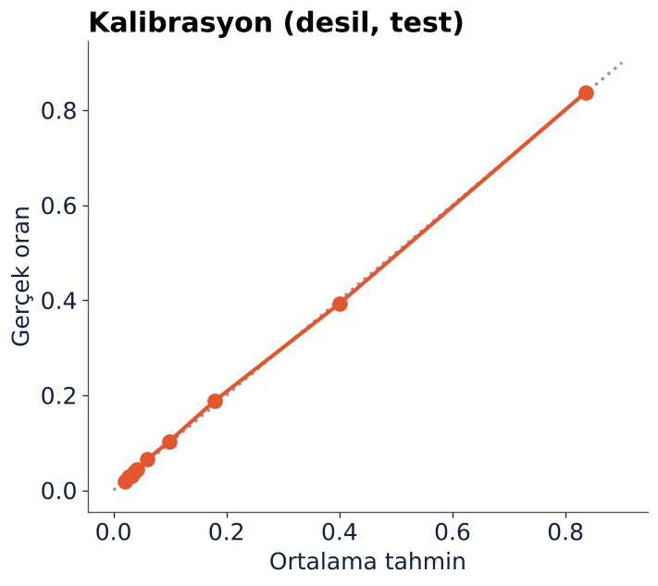
Diğer hedefler. H2 (bir kışta en az üç şikâyet) için raporda ROC-AUC 0,936 (basit kural 0,857) ve PR-AUC 0,735 yer alıyor. Bu H2 değerleri gönderilen Stage 5C/6C özet dosyalarında bulunmadığından notebook ve nihai metrik CSV’siyle bağımsız yeniden doğrulama gerekiyor. Sayım modeli (log1p) için ilk %5’te şikâyetlerin %70,5’ini ve ilk %10’da %84,0’ünü kapsadığı raporlanmış; bunlar da aynı doğrulama kapsamındadır. H2, çok birimli binalardaki tekil şikâyet etkisini kısmen azaltan tamamlayıcı hedeftir; gerçek arıza sayısı değildir.
En çok neye bakıyor? (permütasyon önemi) Bir özelliğin değerlerini karıştırınca doğrulama ROC-AUC'sinin ne kadar düştüğüne baktık: geçmiş toplam şikâyet (0,062), konut birimi (0,040), geçen kış şikâyet sayısı (0,012), bina alanı (0,005), bina sınıfı (0,004). Bina yaşı ve kat sayısı çok az katkı veriyor. Yani model esas olarak şikâyet geçmişi ve bina büyüklüğüne dayanıyor.
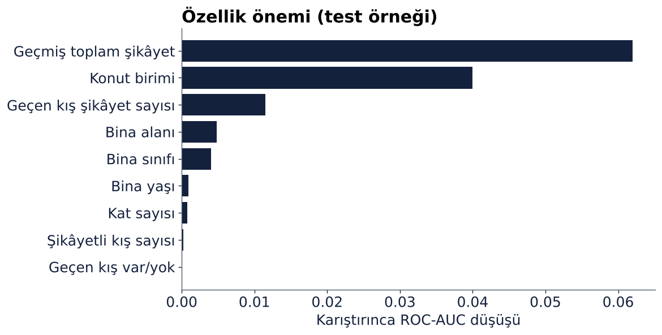

Aşırı öğrenme (overfitting) kontrolü
Doğrulama ile test sonuçlarının yakınlığı olumlu bir sinyal olsa da tek başına aşırı öğrenmenin yokluğunu ispatlamaz. Kayan pencere, model karmaşıklığı ve görülmemiş binalarla değerlendirmelerde belirgin performans çöküşü görülmedi. Etiket karıştırma kontrolünün neden 0,446 verdiği açıklanmadığından bu konuda kesin hüküm kurmuyoruz.
A. Kayan pencere. Her yıl için model yalnızca geçmiş kışlarla eğitilip bir sonraki kışta test edildi. Eğitim ve test ROC-AUC birbirine yakın; 2023, 2024 ve 2025'te test, eğitimden daha yüksek çıktı (fark −0,013, −0,013, −0,009), 2022'de fark +0,002.
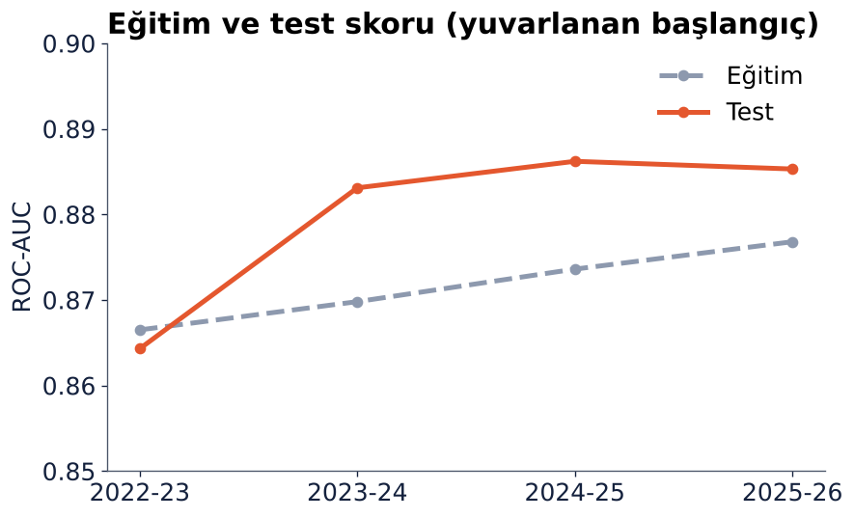
B. Model karmaşıklığı. Derinlik 3 ve 6, ağaç sayısı 25–800 arasında 12 ayar denedik. Eğitim–doğrulama farkı hepsinde negatif (−0,010 ile −0,016); ağaç sayısı arttıkça doğrulama 0,8825'ten yalnızca 0,8875'e çıkıyor ve düzleşiyor. Karmaşıklık artınca doğrulama düşseydi aşırı öğrenme olurdu; düşmedi.
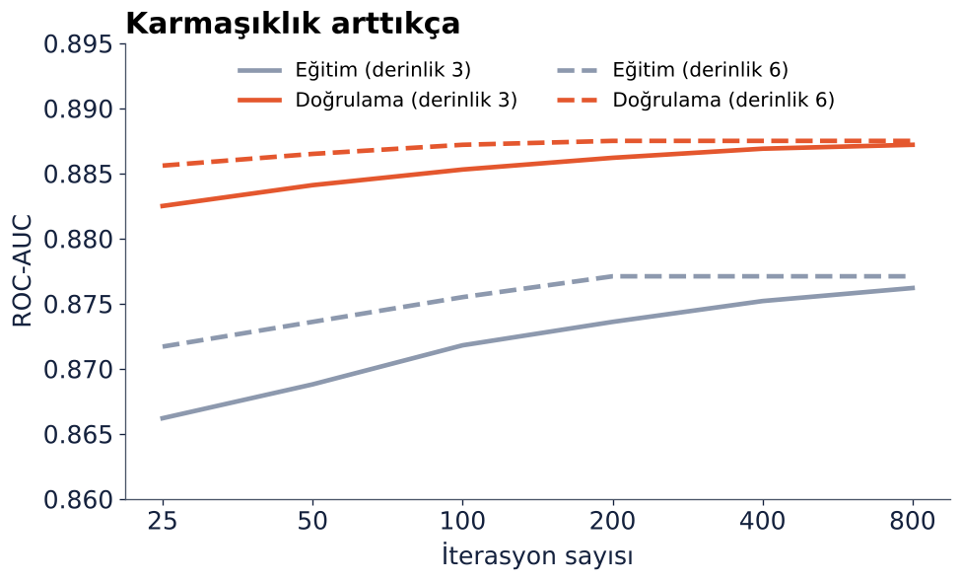
C. Hiç görülmemiş binalar. 2024-25 doğrulama dönemindeki binaları iki gruba ayıran kontrolün sonuç dosyasında, eğitimde görülen 91.708 bina için ROC-AUC 0,8847 ve hiç görülmeyen 91.709 bina için 0,8875 raporlanıyor. Bu, bina kimliğini ezberleme riskine karşı olumlu bir gözlemdir; ancak uygulama kodu mevcut olmadığı için bölme prosedürü bağımsız olarak doğrulanamadı.
D. Etiket karıştırma. Sonuç dosyası ROC-AUC 0,4464, PR-AUC 0,1627, Brier 0,1306 veriyor. Rastgele hedefle yaklaşık 0,50 ROC-AUC beklentisi karşılanmadı. Bu sonucun nedeni elimizdeki sonuç dosyalarından çıkarılamıyor. Orijinal notebook görülmeden testin yeniden eğitme, karıştırma birimi, rastgele tohum ve dönem içi dağılım adımları hakkında kesin konuşmamalıyız. Bu kontrol açık teknik görev olarak kalmaktadır.

Eşitlik analizi (SDG 11)
Öğretmenimiz gelir bilgisiyle enerji yoksulluğu açısını istemişti. ACS 2024 verisinden 2.327 sayım bölgesinin (tract) medyan hane geliri ve yoksulluk oranını çektik (binaların %98–99'u eşleşti). Gelir modele girmedi; yalnızca modelin çıktısını sonradan ölçmek için kullanıldı. Binaları gelir dörtlüklerine ayırdık ve en riskli ilk %10'u "listeye giren" kabul ettik (test kışı).
Gelir dilimi | Gerçek oran | Listeye giren (grup içi) | İsabet | Yakalanan
G1 en düşük | %27,0 | %18,2 | %87,1 | %58,9
G2 | %16,2 | %9,3 | %84,3 | %48,2
G3 | %13,8 | %7,0 | %82,1 | %41,3
G4 en yüksek | %13,2 | %5,9 | %74,3 | %33,0
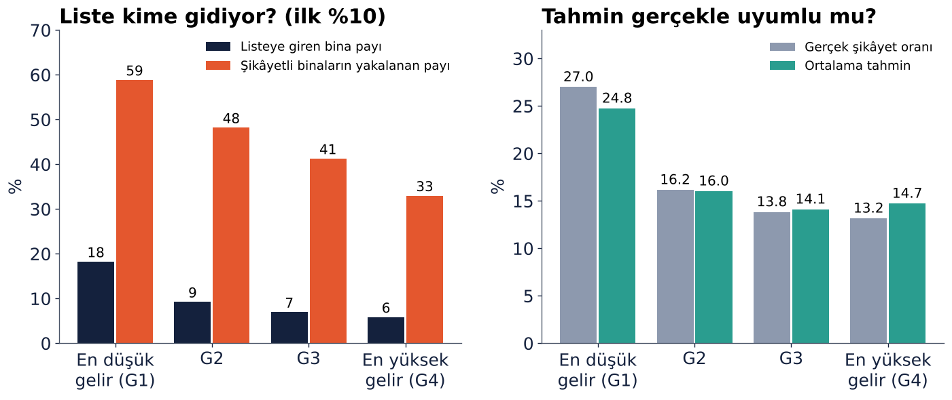
Yoksulluk çeyreklerinde de benzer yön var: en yoksul dilimde binaların %16,1’i, en az yoksul dilimde %5,7’si ilk %10’luk listeye seçiliyor; seçilenlerde isabet sırasıyla %86,9 ve %78,4. Bu oranlar her gelir grubunun kendi içindeki seçim ve isabet oranlarıdır; listenin toplam bileşimini doğrudan vermez. Gelir model girdisi olmadı ve mahalle düzeyi gelir gerçek enerji yoksulluğunu tek başına ölçmez.

Aşama 7: Uygulama — 2026-27 kışı için önleyici denetim listesi
Nihai modeli 2021–2025 kışlarıyla yeniden eğittik ve 30 Eylül 2026 itibarıyla 183.417 binayı 2026-27 kışı için sıraladık. 25.598 bina 0,5 ve üzeri risk taşıyor (13.565'i 0,8 ve üzeri). İlçe ortalamaları: Manhattan %31,6, Bronx %30,3, Brooklyn %15,0, Queens %12,6, Staten Island %8,2.
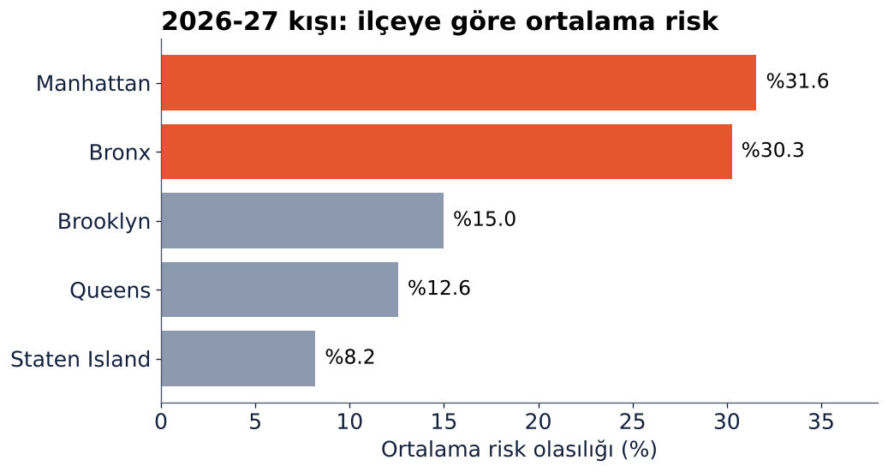
Streamlit prototipinde ilçe, gelir dilimi, en az konut birimi ve denetim kapasitesi (100–20.000 bina) filtreleri ve CSV indirme var. İndirilen dosyada adres veya şikâyetçi bilgisi yok; yalnızca BBL ve bina özellikleri. Liste büyük komplekslere kayıyor (ilk 5 bina 376–716 konut birimli). Bu kış henüz bitmedi; listenin gerçek başarısı ölçülemez, test sonuçları aynı yöntemin geçmiş kışlardaki başarısıdır. Araç bir karar destek aracıdır; son karar denetim ekibinindir.

Bu veriler ne anlama geliyor, neden bu modeli kurduk, neden kullanacağız?
Verilerin anlamı. Her satır bir bina ve bir kış. "Pozitif" o kışta en az bir kez 311'e ısınma/sıcak su şikayeti gelmesi demek. Geçmişte şikayet almış ve büyük (özellikle 20+ daireli) binalar bir sonraki kışta da şikayet alma eğiliminde (20–49 birimde %49,3, 50+ birimde %59,4; tek birimde %3,0). Bu bir geçmişin tekrarı sinyalidir; nedeni açıklamaz.
Neden bu model? Denetim kapasitesi sınırlı; her binaya gidemeyiz. Bir sıralama ve güvenilir olasılık gerekiyor. Tablo verisi, doğrusal olmayan eşikler (büyük binada oran hızla artar), eksik değerler ve basit lojistik regresyonun yalnızca 0,009 ROC-AUC puanı altında kalması nedeniyle HistGB'yi sınırlı derinlikte kullanmayı seçtik. Daha karmaşık bir model denemedik; basit modelin zaten çok yakın olması bunu gerekli kılmıyordu.
Neden kullanacağız? (1) Test döneminde 10.000 binalık listede %93,9 şikâyet isabeti, geçmiş şikâyet sayısı kuralının %89,8’inin üzerinde. (2) Kalibrasyon grafikleri tarihsel test döneminde tahmin-gerçekleşme uyumuna işaret ediyor, ancak bu gerçek denetim etkisinin kanıtı değil. (3) Düşük gelirli mahallelerde grup içi seçim ve isabet daha yüksek. Liste yalnızca insan denetimine yardımcı önceliklendirme önerisidir.
Ne zaman kullanmamalı? Geçmişi olmayan yeni binalarda model zayıf (ROC-AUC ~0,70). Şikayet etmeyen ama soğukta kalan hanelerin görünmediğini unutmamalı. Liste otomatik karar değil, denetim ekibine bir önçelik.

Türkiye'ye uyarlama (belediye veya doğalgaz şikayetleri)
Türkiye’ye uyarlama. Yaklaşımın olası uyarlaması için dört veri boyutu gerekir: (1) bina düzeyinde tarihli belediye/doğalgaz şikâyetleri, (2) bina nitelikleri ve yapı stoku, (3) mahalle/sayım bölgesi düzeyinde sosyoekonomik göstergeler, (4) geçmiş hava sıcaklığı ve tahmin anında erişilebilir meteorolojik öngörüler. Merkezi ısıtma, kombi ve diğer yakıt/ısıtma türleri hedef tanımını değiştireceğinden model yerel olarak yeniden eğitilmeli. Türkiye’de bu veri kümelerinin bina bazında bulunabilirliği veya paylaşım izni bu çalışmada doğrulanmamıştır.

Sınırlamalar ve sonraki adımlar
- Hedef 311 şikayeti; gerçek ısınma aksaklığı değil.
- PLUTO v26v2 ve HPD kayıtları güncel anlık görüntü niteliğinde olduğundan 2021–2025 geçmiş testlerinde o tarihte bilinmeyecek bina özelliklerinin kullanılabilmiş olması mümkündür. Tarihsel PLUTO/kayıt sürümleriyle yeniden değerlendirme yapılmadığından tam zamansal sızıntısızlık doğrulanmış değildir.
- Evren 183.417 HPD kayıtlı bina; şikayet alan binaların %73,2'si kayıtta var (şikayet satırlarının %95–96'sı).
- HPD ihlallerinin doğrulama ROC-AUC katkısı küçük ama sıfır değil (311 geçmişi: 0,8452; +HPD: 0,8470; 311+PLUTO: 0,8862; +HPD: 0,8869). HPD sahip/yönetici bilgisi ve kamu sistemleriyle canlı entegrasyon bu çalışmada bulunmuyor.
- Sıcaklık modelde değil (gelecek kışın sıcaklığı 30 Eylül'de bilinmez).
- Test kışına bir kez bakıldı; sonra yalnızca sayım modeli hatası için kod yeniden çalıştı.
- Etiket karıştırma kontrolü ROC-AUC 0,4464 verdi; nedeninin açıklanması ve birden çok tohumla yeniden sınanması açık görevdir.
- Model nedensel değil; neden riskli olduğunu değil, şikayet olasılığını tahmin eder.
- Sonraki adımlar: (i) etiket karıştırmayı kış içi/çoklu tohumlarla tekrar çalıştırmak; (ii) güncel PLUTO/HPD özellikleri için tarihsel sürümlerle duyarlılık analizi; (iii) H2 ve risk listesi sonuçlarını notebook çıktılarına göre yeniden doğrulamak; (iv) yalnızca kış günlerinde sıcaklık-şikâyet ilişkisini incelemek; (v) 2026-27 kışı sona erdikten sonra tahminlerin ileriye dönük başarısını değerlendirmek.

Kaynaklar ve üretilen dosyalar
- NYC Open Data: 311 Service Requests (ısınma/sıcak su), HPD Housing Maintenance Code Violations, HPD Registrations, MapPLUTO
- NOAA: Central Park günlük sıcaklık (GHCN-Daily)
- U.S. Census Bureau: ACS 2024, tract düzeyi medyan gelir ve yoksulluk
- Bu incelemede sunulan dosyalar: Stage 5C ve Stage 6C toplulaştırılmış CSV/JSON sonuçları, mevcut rapor ve PDF sunum. Raporun sözünü ettiği Colab eğitim/çekim kodları, 2026-27 bina risk listesi ve önceki Streamlit uygulamasının kaynak dosyaları inceleme paketine eklenmedi. Bu nedenle kodun sıfırdan çalıştırılması, nihai H2 ve risk listesi sayılarını bağımsız yeniden üretme kontrolü henüz yapılamadı.

Revizyon notları, doğrulama sınırları ve proje deposu
30 Ekim 2026 sürümü. Bu ek, hocanın geri bildirimi ve eldeki Stage 5C/6C sonuç dosyaları esas alınarak hazırlanmıştır. Sayılar yeni bir eğitim çalışması yapılarak üretilmemiştir.

Repo bağlantısı
https://github.com/Abdurrahman28802/heatwatch-sdg11
Bu adres grubun mevcut herkese açık GitHub deposudur. İnceleme tarihinde depodaki README hâlâ Assignment 1 (tekil 311 başvurularının 72 saatlik kapanma riski) kapsamını anlatıyordu; güncel bina × kış çalışmasının belgeleri ve doğrulama özetleri yüklenmeden yeni proje için tam bir repo sayılmaz.

Kaynak seti ve erişim
NYC 311 Service Requests (erm2-nwe9): https://data.cityofnewyork.us/d/erm2-nwe9
HPD Housing Maintenance Code Violations (wvxf-dwi5): https://data.cityofnewyork.us/d/wvxf-dwi5
HPD Registration (tesw-yqqr): https://data.cityofnewyork.us/d/tesw-yqqr
PLUTO (64uk-42ks): https://data.cityofnewyork.us/d/64uk-42ks
NOAA Daily Summaries / Central Park (GHCND:USW00094728): https://www.ncei.noaa.gov/cdo-web/
ACS 2024 5-year API: https://api.census.gov/data/2024/acs/acs5
SDG 11.1: https://sdgs.un.org/goals/goal11
NYC HPD Registration coverage: https://www.nyc.gov/site/hpd/services-and-information/register-your-property.page

Kanıt düzeyi ve açık doğrulamalar
Stage 5C özetlerinden doğrulanabilen değerler: PLUTO ile doğrulama ROC-AUC 0,8862; HPD ek katkısı yaklaşık +0,0018; önceki şikâyet geçmişi olmayan binalar için HistGB ROC-AUC 0,7042; PLUTO eşleşme %99,31.
Stage 6C özetlerinden doğrulanabilen değerler: kayan pencere son kış test ROC-AUC 0,8853; görülmemiş bina ROC-AUC 0,8875; etiket karıştırma ROC-AUC 0,4464.
Yalnızca raporda belirtilip ekli ZIP dosyalarında bağımsız doğrulanamayanlar: H2 ROC-AUC 0,936; 10.000 binada %93,9 isabet; 2026-27 risk listesi ve Streamlit canlı tahmin akışı.
Kalan iki ana teknik kontrol: tarihsel PLUTO/HPD anlık görüntü sızıntısı ve etiket karıştırma deneyinin yeniden çalıştırılması.
Nihai kullanım sınırı: model şikâyet olasılığı verir; fiziksel onarım, enerji yoksulluğu, denetimin etkisi veya nedensellik tahmin etmez.

